教育部體育署運動健康資訊雲加值應用研究中心說明會
會議議程及報名表

- 緣起
近年來，巨量資料的應用受到世界各國研究機構的極度重視，對於長期以來累積大量資料的政府機構而言，若能透過學術研究能量，替政府機關找出資料的價值，萃取可用的知識作為施政參考，可替巨量資料加值。故本次說明會目標為引導認識教育部體育署運動健康資料加值應用研究中心所提供之資料及相關資源，並透過案例介紹與練習，讓學員能夠根據研究問題，正確選擇合適的資料檔與變項欄位。此外，也藉由有經驗之研究者分享這些資料於不同研究領域之應用範例，協助學員日後使用資料庫時的創意發想。

- 時間及地點
- 北區場次：民國 104 年 9 月 3 日 (星期四) 下午13時。
輔仁大學積健樓2樓LP211視聽教室。
地址：新北市新莊區中正路510號。

- 中區場次：民國 104 年 9 月 10 日 (星期四) 下午13時。
中山醫學大學正心樓5樓0516教室。
地址：臺中市南區建國北路一段110號。

- 指導單位： 教育部體育署

- 主辦單位：教育部體育署運動健康資訊雲加值應用研究中心

- 協辦單位：輔仁大學體育學系、中山醫學大學公共衛生學系

- 說明會對象
本說明會主要對象為對於運動健康資料應用有實際參與之學術研究
者、各大院校體育相關科系之師生與職員、以及關注健康議題之民眾進行中心宣導，以期達到學術增值的效益。

- 活動日程表
時間 | 主題 | 講師 | 地點
13:00-13:20 | 報 到
13:20-13:30 | 開幕及貴賓致詞
13:30-14:00 | 運動健康資訊雲  加值應用研究中心簡介 | 何健章 教授 | 北區：輔仁大學積健樓二樓LP211視聽教室。  中區：中山醫學大學正心樓五樓0516教室。
14:00-14:50 | 運動健康資料庫簡介 | 吳明城 教授
14:50-15:10 | 中場休息
15:10-16:00 | 利用資料庫  進行研究的經驗分享 | 廖勇柏 教授
16:00-16:50 | 運動資料加值應用  經驗分享 | 何健章 教授
16:50-17:30 | 綜合討論 | 教育部體育署長官  何健章 教授  吳明城 教授  廖勇柏 教授
17:30 | 賦 歸
- 聯絡單位：教育部體育署運動健康資訊雲加值應用研究中心
- 電話：02-29053386 張小姐
- 網路報名： FJUSAHIARC@gmail.com
(報名截止日期：9月2日星期三中午12時)
- 報名表
報名編號 | ____________________ (主辦單位填寫)
收件日期 | 年 月 日(主辦單位填寫)
報名場次 | □北區場次 □中區場次
姓名
服務單位 |  | 職稱
連絡電話
聯絡地址
E-mail

- 交通訊息
- 輔仁大學積健樓2樓LP211視聽教室。
(一)地址與電話：新北市新莊區中正路510號；電話：02-29053386。
(二)地理位置圖：
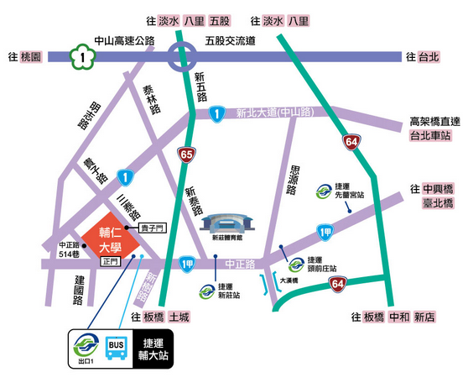
(圖片引自：http://www.fju.edu.tw/aboutFju.jsp?labelID=9)

(三)公車路線圖：
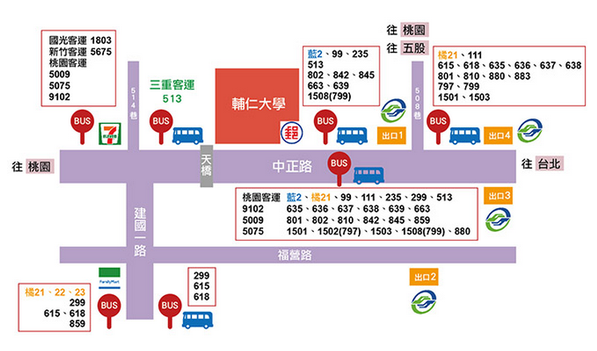
(圖片引自：http://www.fju.edu.tw/aboutFju.jsp?labelID=9)

(四)捷運路線圖：
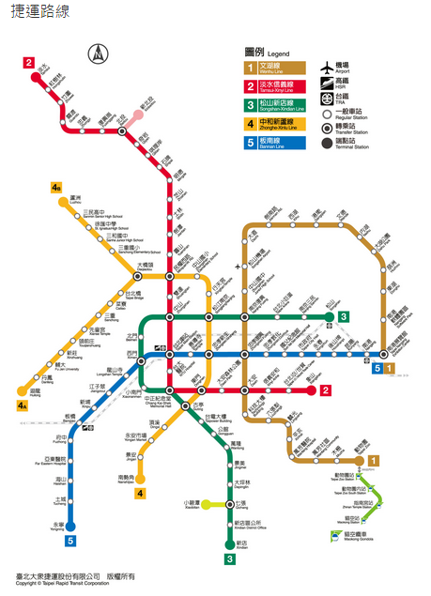
(圖片引自：http://www.fju.edu.tw/aboutFju.jsp?labelID=9)
- 中山醫學大學正心樓5樓0516教室。
(一)地址與電話：台中市南區建國北路一段110號；電話：04-24730022。
(二)地理位置圖：
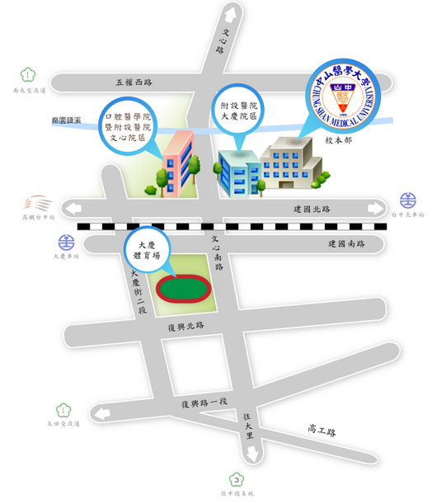
(圖片引自：http://www.csmu.edu.tw)
(三)搭乘高鐵：台中烏日高鐵站。
(1) 轉乘統聯客運85號、159號公車，於中山醫學大學站下車，往建國北路(台中火車站方向)步行約5分鐘。
(2) 至新烏日火車站轉搭台鐵通勤電車往北至大慶火車站下車，出站後左轉，請過平交道後右轉建國北路步行約6分鐘。
(3) 搭乘計程車(告訴司機建國北路直走中山醫學大學，車程約5~8分鐘)。
(四)搭乘台鐵：台中火車站或台中大慶車站。
(1) 至台中火車站者，轉搭台鐵通勤電車往南至大慶車站下車，出站後左轉，請過平交道後右轉建國北路步行約6分鐘。
(2) 至台中大慶車站者，出站後左轉，請過平交道後右轉建國北路步行約6分鐘。

